Задание на практику №1

Измерение производительности приложения посредством анализа использования ЦП

Шаг 1. Сбор данных профилирования

1) Запускаем VS, открываем проект и ставим первую точку

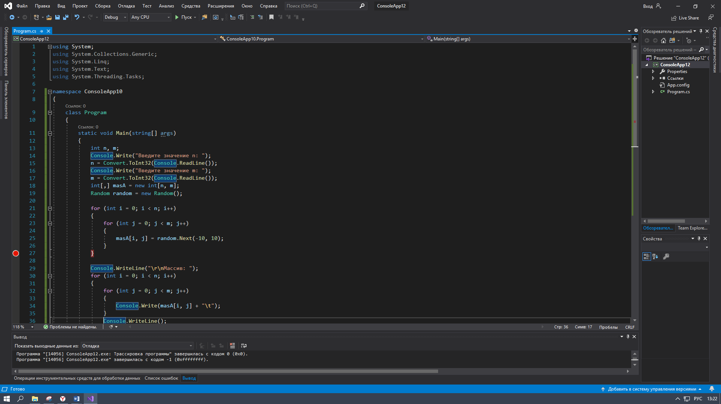

2) Ставим вторую точку

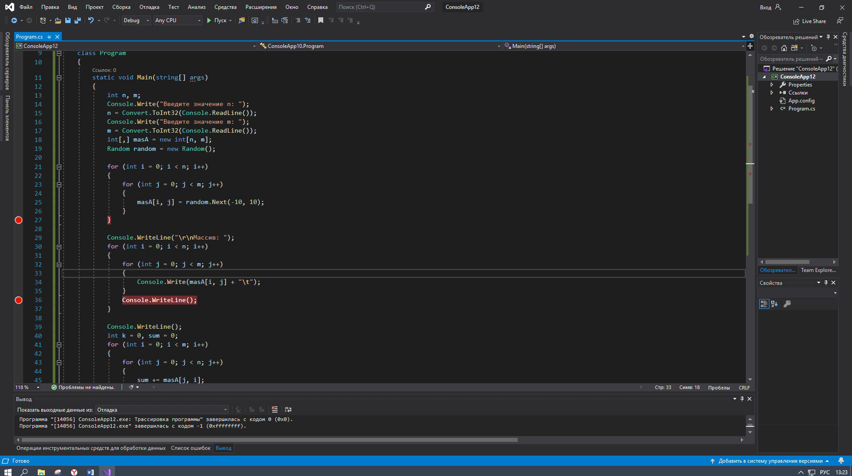

3) Запускаем отладку

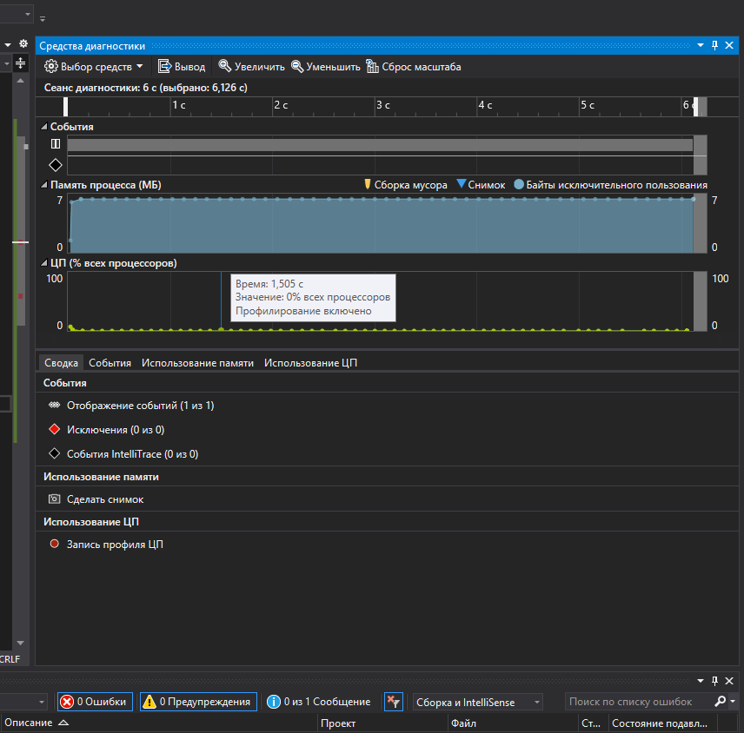

4) 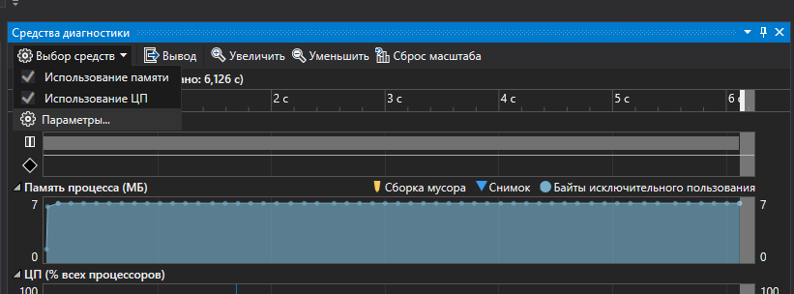

5) Смотрим сводку и события

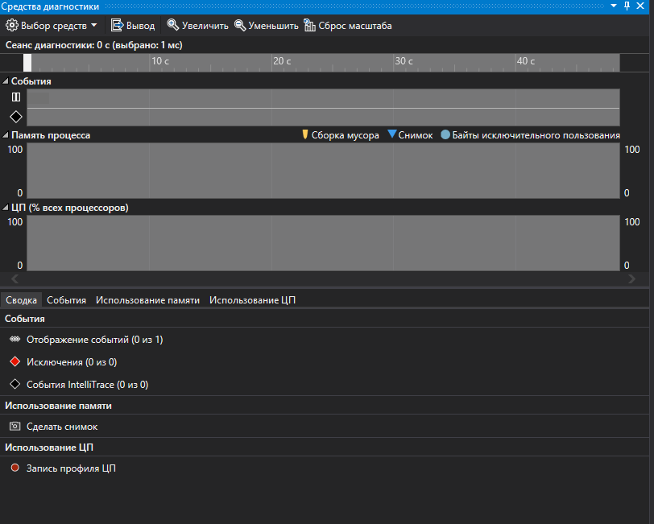

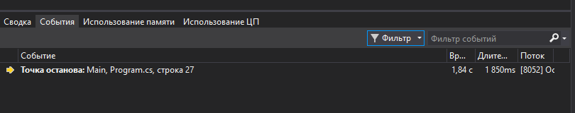

6) Запускаем сценарий до первой точки

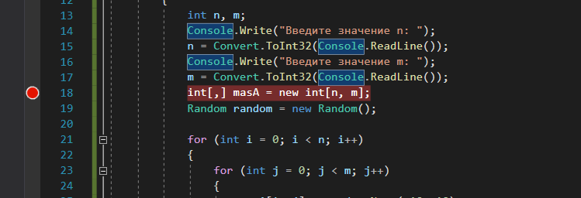

7) Останавливаем программу и открываем загрузку ЦП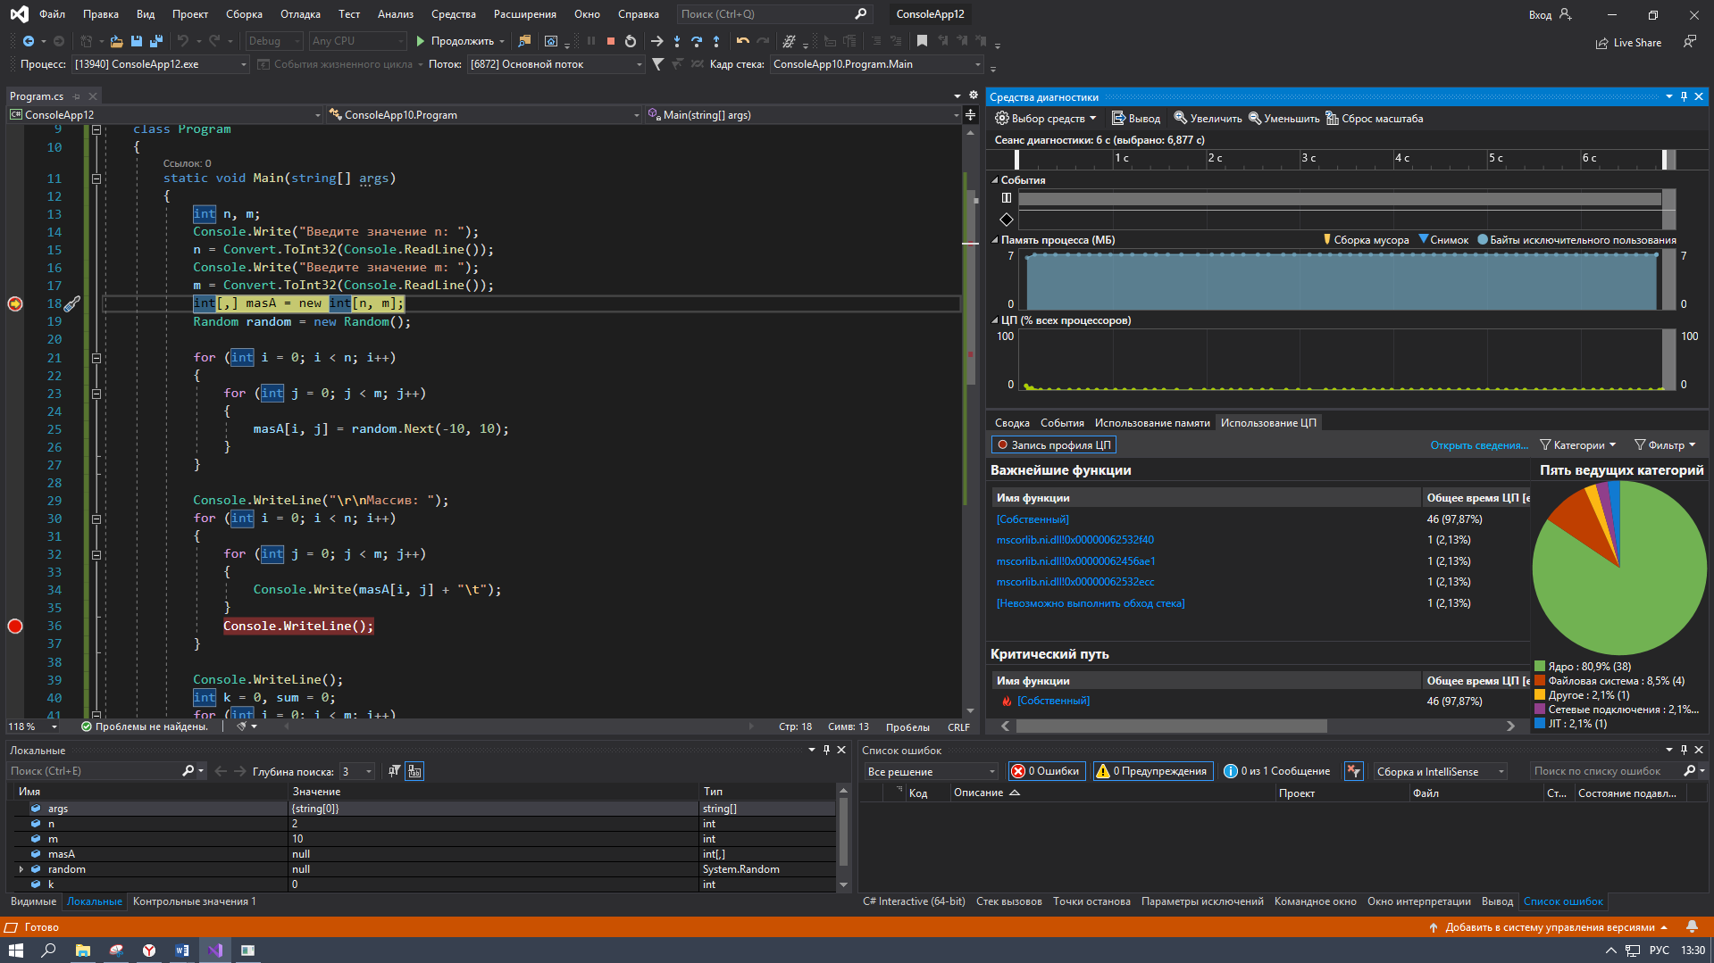

8) Запускаем программу до второй точки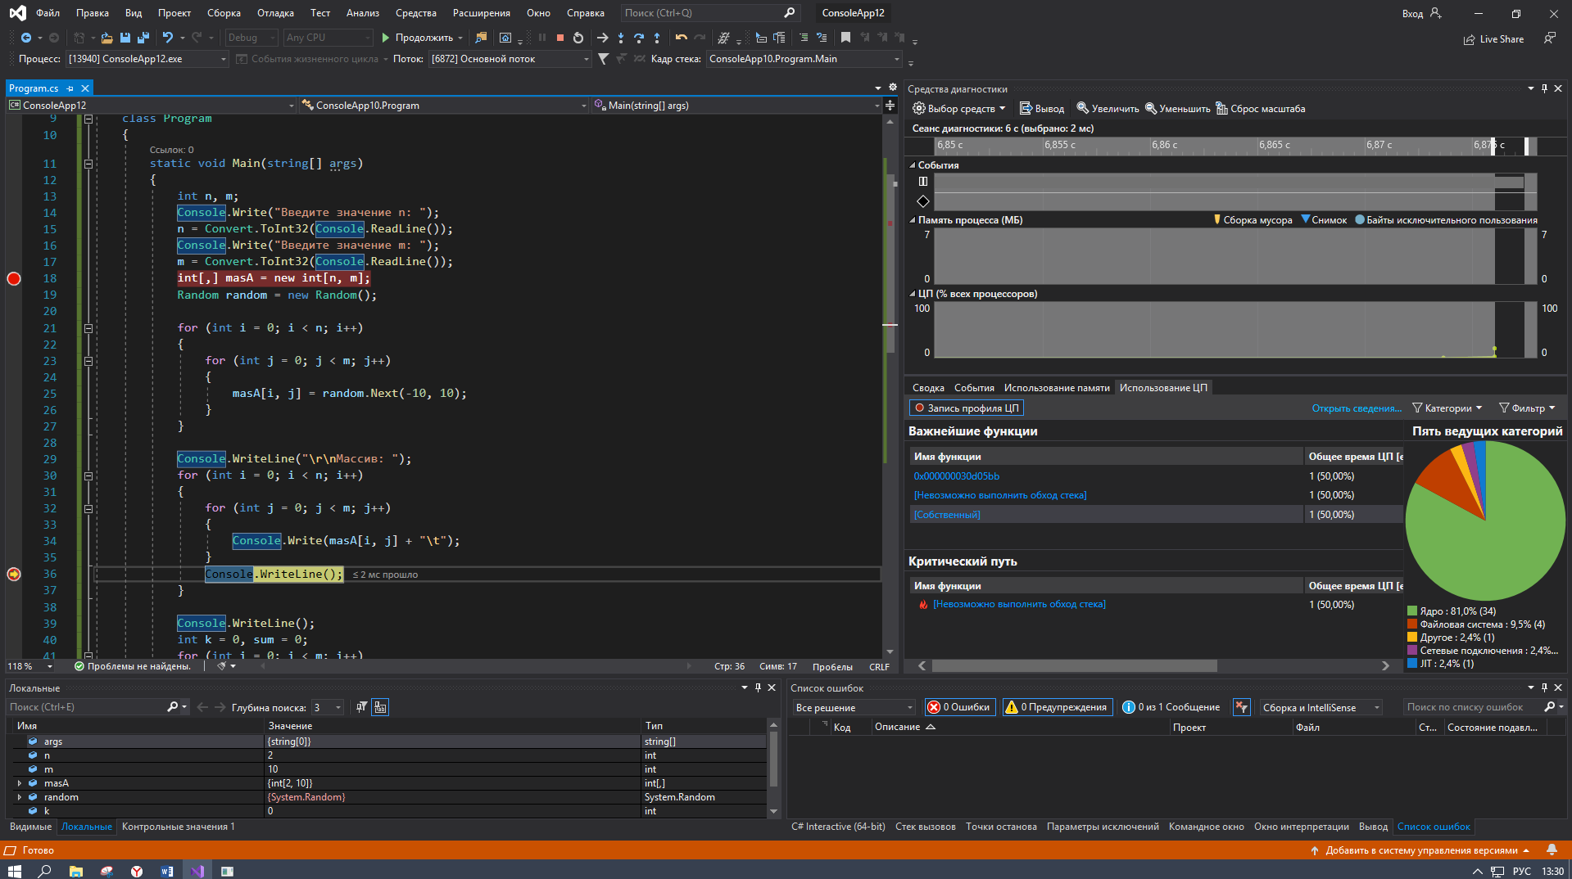

9) Выбираем промежуток времени

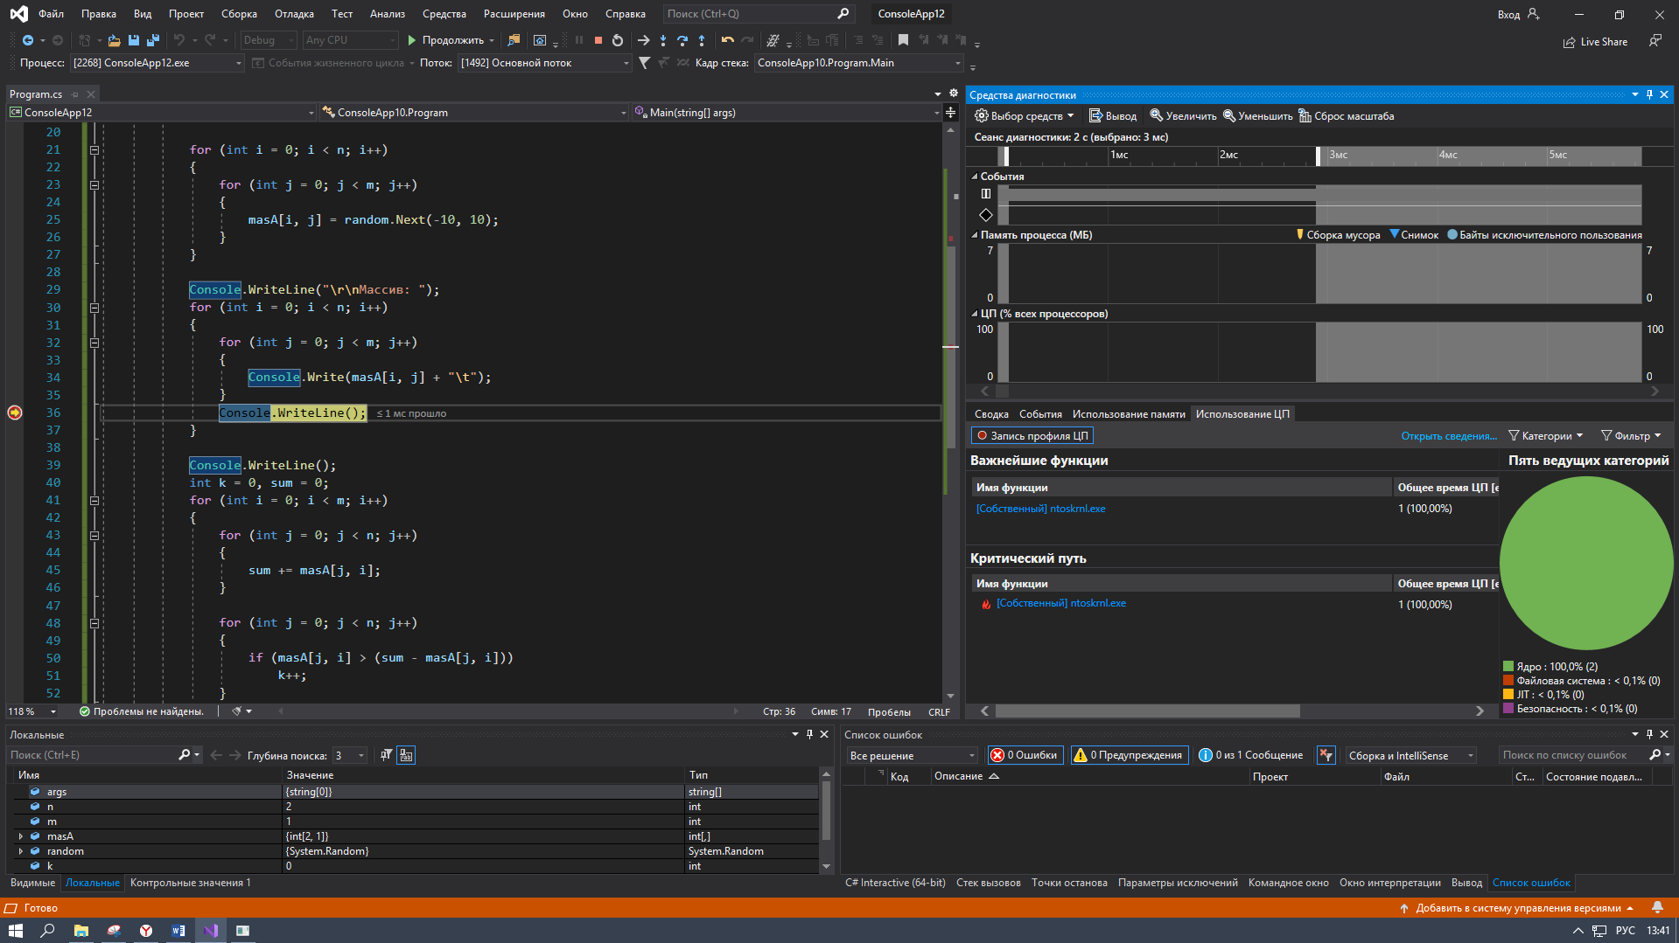

### Шаг 2. Анализ данных о загрузке ЦП

### 

**2)** Нажимаем «Вызывающий/вызываемый».

### 

### Выбираем дерево вызовов

### 

https://github.com/romanKHabibul/MDK